Týdenní plán - 4.B 14. 11. - 25. 11.
12. -13. týden

Rychlé šípy za 14 dní zvládnou:
Předmět | Učivo | Sebehodnocení
Český jazyk | Podstatná jména rodu středního  pravopis předložek a předpon  Učebnice do str. 53, PS do str. 30  Správně skloňuji podstatná jména.
 | Bezpečně určuji rody podstatných jmen.
 | Rozdělím vybraná slova do kategorií podle jejich vzoru.
Dílna čtení a psaní | Dopisuji a hodnotím svůj příběh.
Matematika | Zápis zlomku, dělení jednomístným číslem  Učebnice do str. 39, PS do str. 26  Vysvětlím, co je to zlomek a dokáži ho znázornit.
 | Umím vyznačit polovinu, třetinu a čtvrtinu z celku.
 | Znám postup u dělení jednomístným číslem.
Svět kolem nás | První Přemyslovci  Vím, kdo to byla sv. Ludmila a sv. Václav a vysvětlím, jaký byl mezi nimi příbuzenský vztah.
 | Dokáži říci alespoň tři informace o tom, jak se žilo za přemyslovských knížat.

Zakóduj nějaký vzkaz hlaholicí:
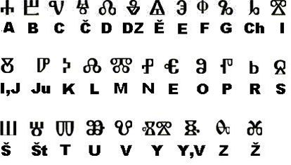
_______________________________________
_______________________________________
_______________________________________
_______________________________________
_______________________________________
Zjisti něco o těchto čtyřech známkách.
Čím byli pro naši zemi a historii důležití tito lidé a události?

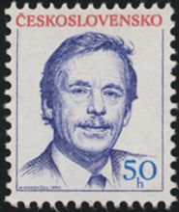
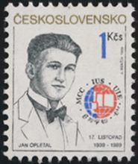

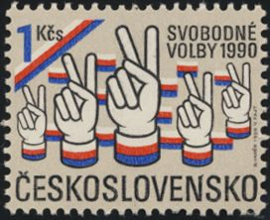
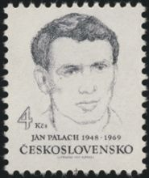

Hra na historika- badatele:
Vyzpovídej mámu/tátu/babičku/dědu – Copak dělali v roce 1989?
___________________________________________________________________________
___________________________________________________________________________
___________________________________________________________________________
___________________________________________________________________________
___________________________________________________________________________
___________________________________________________________________________
Podpis rodičů:

